GIẢI BÀI 27 TRANG 72 SÁCH GIÁO KHOA TOÁN LỚP 8 TẬP 2
Đề bài
Từ M thuộc cạnh AB của tam giác ABC với AM = 1 2 MB . Kẻ các tia song song với AC, BC. Chúng cắt BC và AC lần lượt tại L và N.
a) Nêu tất cả các cặp tam giác đồng dạng.
b) Đối với mỗi cặp tam giác đồng dang, hãy viết các cặp góc bằng nhau và tỉ số đồng dạng tương ứng.
Đáp án lời giải
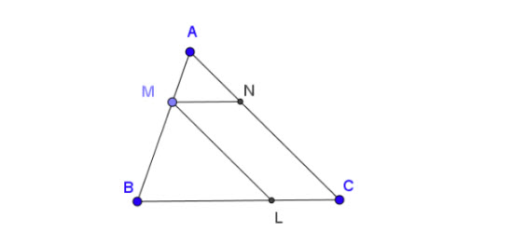
a) Áp dụng định lí: Một đường thẳng cắt hai cạnh của tam giác và song song với cạnh còn lại tạo thành một tam giác đồng dạng với tam giác đã cho, ta có:
MN // BC (gt) => ∆AMN ∽ ∆ABC
ML // AC (gt)=> ∆MBL ∽ ∆ABC
và ∆AMN ∽ ∆MLB (tính chất hai tam giác đồng dạng)
b)
